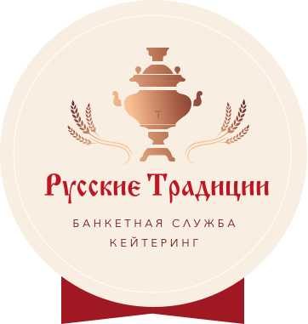

**ПРЕДЛОЖЕНИЕ ДЛЯ ТУР-ГРУПП**

**ЗАВТРАК**

**410 ~~Р~~**

1. Запеканка творожная с изюмом/ 150гр
2. Джем к запеканке/сгущенное молоко 1шт
3. Сыр и Ветчина/ 30гр
4. Тостовый хлеб/ 50гр
5. Масло порционное/ 10гр
6. Банан/1шт

1. Кофе +молоко/ 200мл

При заказе от 25 человек +1 завтрак При заказе от 45 человек +2 завтрака

**blank_bottom**Обращаем Ваше внимание на то, что меню может быть составлено по Вашим пожеланиям!

Телефон для связи: **984-26-54**

[**http://www.obed-online.ru/**](http://www.obed-online.ru/)

**russkie.tradizii@mail.ru**